梁牧师，天家再相聚

香港九龙塘宣道会团友 梁国健、刘雅敏夫妇Mandy & Kin Leung

刘雅敏 Mandy 分享
最后一次面对面和梁牧师沟通时，我问候梁牧师为何身型纤瘦了，他风趣幽默地回应我说：「我现在是无胆的牧师」，因为先前做了割胆的手术，我当时笑著问候，心里回应，您其实是带著神所赐全副军装，履行神大使命的超级福音勇士！

梁牧师带著耶稣的应许，能力和权柄，成立差会推动宣教这个伟大工程，他对宣教的热诚，常常不为余力，尽心尽力的生命，影响不少弟兄姊妹参与宣教和短期服侍。
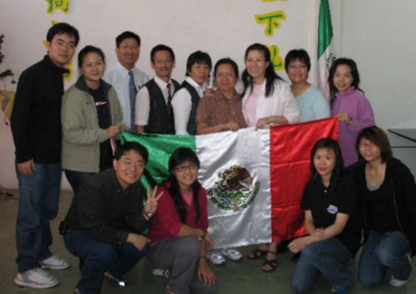
2009年透过AGS参加了Urbana Missionary Conference 和墨西哥的短宣，当时梁牧师和招姑娘带队，他们更鼓励我们作主的门徒要跨出教会的四面围墙，不只是让人听福音，而是要透过身体力行，透过宣教，透过社会关怀，透过关心人，以致让人看到福音是神的大能。到达墨西哥YoYo宣教士更带我们探访教会，了解当地华人事工的需要，实践牧师所教导的。
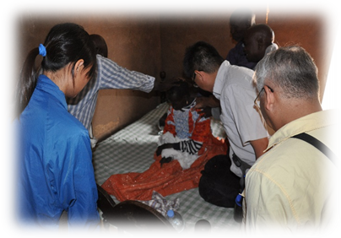
2012年也跟牧师参与西非塞内加尔短宣体验，每次出队牧师也会同心合意先到神面前祷告，向神支取力量，为宣教士及工场祷告，与神一起同工。梁牧师好重视祷告也成为我们的榜样。当探访村里面一位被邪灵侵扰的妇人时，牧师同工一同围著妇人诚心祷告，最后妇人更相信耶稣，成为村内第一位基督徒。
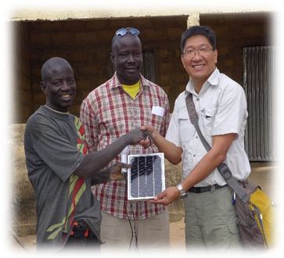
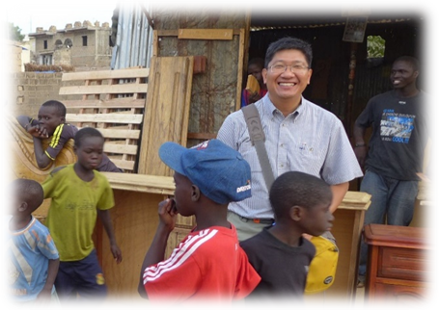
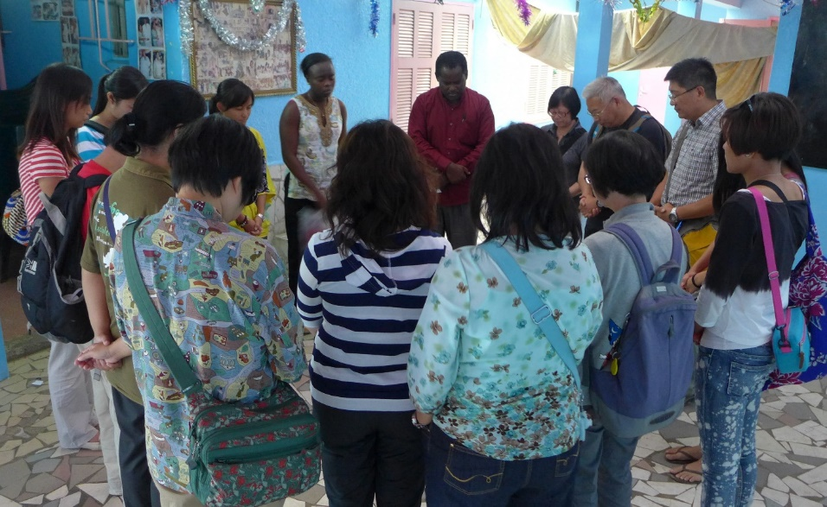

梁牧师的生命活得精彩，见证主爱，完成上帝所托付的心意和使命。
梁牧师，虽然我非常舍不得你，但我知道我们只是暂别，将来必定再见！

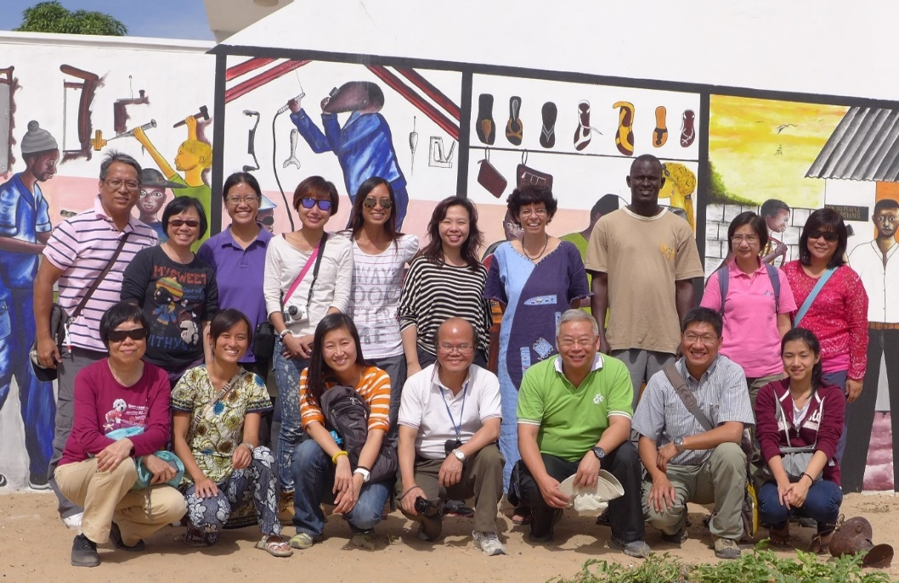

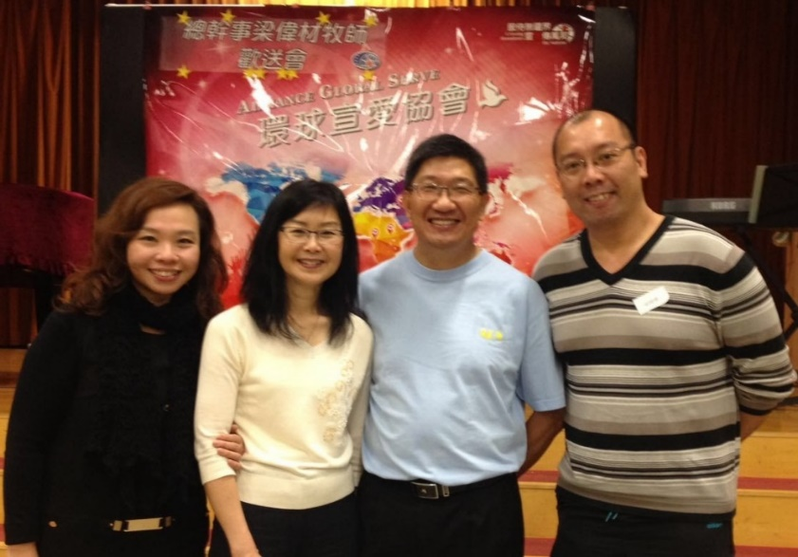
梁国健Kin 分享

亲爱的梁牧师，我的属灵父亲，是我最敬重的牧者。我好喜欢听他讲道，他讲的道不单是神的话语，而是一幕一幕在宣教工场与神同行的经历。他的道令我对宣教工作有了一份使命。

我好享受与他同工的过程，他是一个非常能干和做事严紧的人，但他对身边共事的人又好亲和，宽人严己是他的优点。所以他每次返港我都主动联络他，看看牧师有没有事我可以帮忙。最后一次见牧师就是送他去机场，他要回加拿大了，想不到这真的最后一次见面，但我相信我们会在天家再相聚
。

《环球华人宣教学期刊》第六十八期 Vol 7, No 2 (April 2022)

